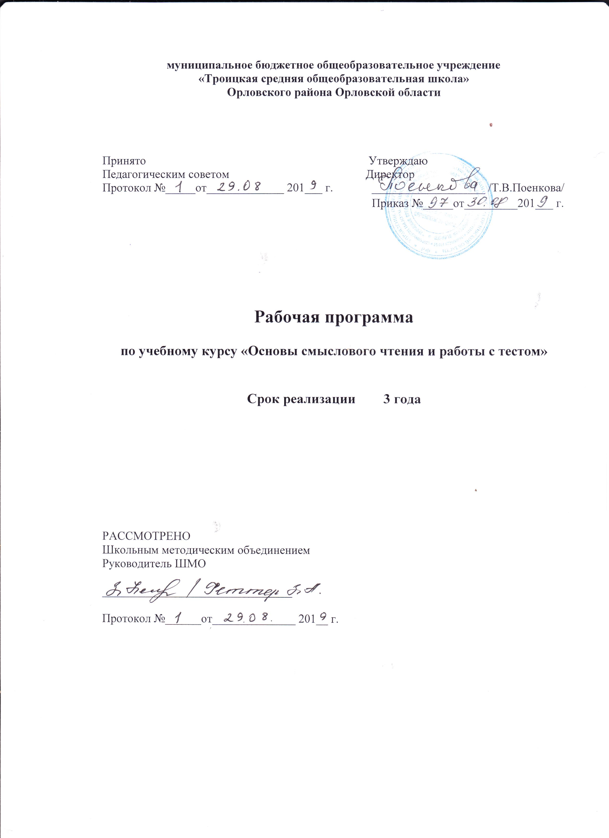

Планируемые результаты освоения учебного курса

Личностные результаты:
- овладение начальными навыками адаптации в динамично развивающемся мире;
- развитие самостоятельности и личной ответственности за свои поступки, в том числе в информационной деятельности, на основе представлений о нравственных нормах, социальной справедливости и свободе;
- развитие этических чувств, доброжелательности и эмоционально-нравственной отзывчивости, понимания и сопереживания чувствам других людей
Метапредметные результаты:
- овладение навыками смыслового чтения текстов различных стилей и жанров в соответствии с целями и задачами;
- осознанно строить речевое высказывание в соответствии с задачами коммуникации и составлять тексты в устной и письменной формах;
- овладение логическими действиями сравнения, анализа, обобщения, классификации по родовидовым признакам;
- готовность слушать собеседника и вести диалог, готовность признавать возможность существования различных точек зрения и права каждого иметь свою;
- излагать своё мнение и аргументировать свою точку зрения и оценку событий;
- готовить своё выступление и выступать с аудио-, видео- и графическим сопровождением;
- соблюдать нормы информационной избирательности, этики и этикета
Предметные результаты:
- сформированность понятий о нормах русского литературного языка и применение знаний о них в речевой практике;
- владение навыками самоанализа и самооценки на основе наблюдений за собственной речью;
- владение умением анализировать текст с точки зрения наличия в нем явной и скрытой, основной и второстепенной информации;
- владение умением представлять тексты в виде тезисов, конспектов, аннотаций, рефератов, сочинений различных жанров;
- знание содержания произведений русской, родной и мировой классической литературы, их историко-культурного и нравственно-ценностного влияния на формирование национальной и мировой;
- сформированность представлений об изобразительно-выразительных возможностях русского языка;
- сформированность умений учитывать исторический, историко-культурный контекст и контекст творчества писателя в процессе анализа художественного произведения;
- способность выявлять в художественных текстах образы, темы и проблемы и выражать свое отношение к ним в развернутых аргументированных устных и письменных высказываниях;
- сформированность представлений о системе стилей языка художественной литературы.

Содержание учебного курса

5 класс (34 ч.)

Введение в учебный курс «Основы смыслового чтения и работы с текстом». (1 час)
Раздел 1. Работа с текстом: поиск информации и понимание прочитанного. (12 ч.)
Текст. (1 час)
Заглавие текста. (1 час)
Тема и подтемы текста. (1 час)
Идея текста. (1 час)
Смысловые части текста. (1 час)
Ключевые слова и их назначение. (1 час)
Логические средства связи в тексте. (1 час)
План текста. (1 час)
Пересказ. (1 час)
Строение текста и его структура. (1 час)
Изобразительно-выразительные средства. (1 час)
Стиль текста. (1 час)
Раздел 2. Работа с текстом: преобразование и интерпретация информации. (12 ч.)
Структура текста. (1 час)
Преобразование текста. (1 час)
Использование в тексте графических средств, их назначение. (1 час)
Аргументация и выводы. (1 час)
Подтекст. (1 час)
Обобщение информации, данной в тексте. (1 час)
Аннотация. (1 час)
Отзыв. (1 час)
Цитирование. (1 час)
Эпиграф. (1 час)
Составление вопросов по тексту. (1 час)
Стилевые особенности текста. (1 час)
Раздел 3. Работа с текстом: оценка информации. (9 ч.)
Содержание текста. (1 час)
Языковые особенности текста. (1 час)
Авторская мысль в тексте. (1 час)
Учебный диалог как способ понимания прочитанного. (1 час)
Точка зрения (позиция) автора и читателя. (1 час)
Типы речи. Описание. (1 час)
Повествование. (1 час)
Рассуждение. (1 час)
Анализ текста. Итоговая проверочная работа. (1 час)

7 класс (34 ч.)

Введение в учебный курс «Основы смыслового чтения и работы с текстом». (1 час)
Раздел 1. Работа с текстом: поиск информации и понимание прочитанного. (12 ч.)
Текст. Виды текста. (1 час)
Назначение текста. (1 час)
Основная тема и микротемы. (1 час)
Композиция текста. (1 час)
Проблемы, их формулировка. (1 час)
Поиск информации в тексте. (1 час)
Сюжет текста. (1 час)
Избыточная информация в тексте. (1 час)
Идеи текста, последовательность изложения идей. (1 час)
Авторская мысль и точка зрения читателя. (1 час)
Изобразительно-выразительные средства, их функции. (1 час)
Стилевые особенности текста. (1 час)
Раздел 2. Работа с текстом: преобразование и интерпретация информации. (12 ч.)
Оглавление. (1 час)
Ссылки и сноски в тексте. (1 час)
Нумерация страниц. (1 час)
Преобразование текста. (1 час)
Интерпретация текста. (1 час)
Обобщение информации, данной в тексте. (1 час)
Рецензия. (1 час)
Отзыв. (1 час)
Эссе. (1 час)
Сочинение. (1 час)
Изложение. (1 час)
Статья. (1 час)
Раздел 3. Работа с текстом: оценка информации. (9 ч.)
Форма и содержание текста. (1 час)
Читатель и его жизненный опыт. (1 час)
Авторская мысль в тексте. (1 час)
Дебаты. (1 час)
Критерии оценки текста. (1 час)
Логические связи в тексте. (1 час)
Особенности авторской лексики. (1 час)
Авторские ремарки, их назначение. (1 час)
Комплексный анализ текста. Итоговая проверочная работа. (1 час)

8 класс (34 ч.)

Введение в учебный курс «Основы смыслового чтения и работы с текстом». (1 час)
Раздел 1. Работа с текстом: поиск информации и понимание прочитанного. (12 ч.)
Текст. Виды текста. (1 час)
Назначение текста. (1 час)
Основная тема и микротемы. (1 час)
Композиция текста. (1 час)
Проблемы, их формулировка. (1 час)
Поиск информации в тексте. (1 час)
Сюжет текста. Фабула. (1 час)
Избыточная информация в тексте и ее интерпретация. (1 час)
Последовательность изложения в тексте авторских идей. (1 час)
Авторская мысль и точка зрения читателя. (1 час)
Критические статьи. (1 час)
Чтение рисунков, таблиц, схем, диаграмм. (1 час)
Раздел 2. Работа с текстом: преобразование и интерпретация информации. (12 ч.)
Оглавление. (1 час)
Ссылки и сноски в тексте. (1 час)
Нумерация страниц. Главы и параграфы. (1 час)
Преобразование текста в таблицы и схемы. (1 час)
Иллюстрирование текста. (1 час)
Обобщение информации, данной в тексте. (1 час)
Рецензия. Особенности жанра. (1 час)
Отзыв. (1 час)
Эссе. (1 час)
Буктрейлер. (1 час)
Литературоведческий анализ текста. (1 час)
Лингвистический анализ текста. (1 час)
Раздел 3. Работа с текстом: оценка информации. (9 ч.)
Форма и содержание текста. (1 час)
Читатель и его жизненный опыт. (1 час)
Мировоззрение автора и исторический экскурс в тексте. (1 час)
Герои и персонажи в тексте. (1 час)
Критерии оценки текста. (1 час)
Логические связи в тексте. (1 час)
Особенности авторской лексики. (1 час)
Авторские ремарки, их назначение. (1 час)
Комплексный анализ текста. Итоговая проверочная работа. (1 час)

Тематическое планирование
5 класс

№ | Тема | Количество часов
1. | Введение в учебный курс «Основы смыслового чтения и работы с текстом». | 1
2. | Работа с текстом: поиск информации и понимание прочитанного. | 12
3. | Работа с текстом: преобразование и интерпретация информации. | 12
4. | Работа с текстом: оценка информации. | 9
Всего |  | 34

Тематическое планирование
7 класс

№ | Тема | Количество часов
1. | Введение в учебный курс «Основы смыслового чтения и работы с текстом». | 1
2. | Работа с текстом: поиск информации и понимание прочитанного. | 12
3. | Работа с текстом: преобразование и интерпретация информации. | 12
4. | Работа с текстом: оценка информации. | 9
Всего |  | 34

Тематическое планирование
8 класс

№ | Тема | Количество часов
1. | Введение в учебный курс «Основы смыслового чтения и работы с текстом». | 1
2. | Работа с текстом: поиск информации и понимание прочитанного. | 12
3. | Работа с текстом: преобразование и интерпретация информации. | 12
4. | Работа с текстом: оценка информации. | 9
Всего |  | 34

